Livres gratuits en période de confinement
22 mars 2020 Koryfee Catégorie Romans adultes
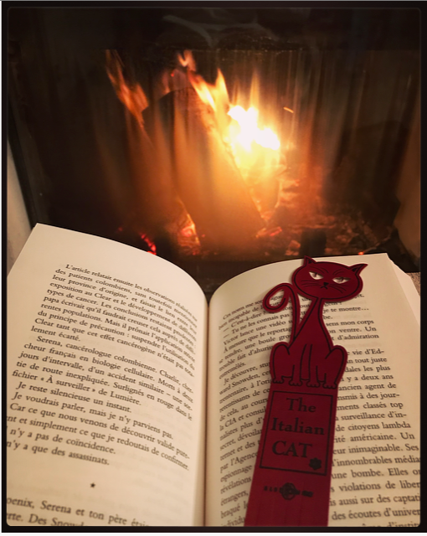
©Karine Fléjo photographie
Les librairies et bibliothèques sont fermées et vous avez lu tous les livres dont vous disposiez à la maison? Qu’à cela ne tienne, voici des solutions gratuites pour lire ou écouter des milliers de livres sans bouger de chez vous! 🙂

Des contes et des histoires à écouter
On le sait bien, l’activité la plus simple et la plus saine quand on est confiné chez soi reste encore la lecture. Qu’ils nous fassent voyager ou voir la vie un peu plus rose, voici quelques lectures pour s’aérer la tête et s’alléger l’esprit sans bouger de son canapé. Saviez-vous que France Culture met gratuitement à votre disposition des livres à écouter en ligne? Une équipe de comédiens met en voix et en bruitages des histoires, dans des registres aussi variés que Tintin et les cigares du pharaon, Le garçon porcher, La princesse au petit pois ou encore Le costume neuf de l’empereur.
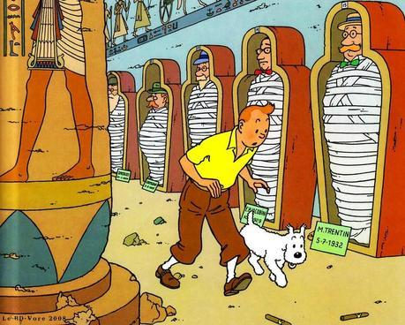
C’est super bien fait, captivant et très vivant. Pour retrouver ces histoires, suivez ces liens:
- Tintin et les cigares du pharaon
- Contes d’Andersen

Des milliers de livres gratuits en ligne avec la Bibliothèque électronique du Québec
La bibliothèque électronique du Québec met en ligne gratuitement des milliers de livres, dans tous les domaines, libres de droits d’auteur. Ces livres sont disponibles en format PDF, Epub, Word et Mobi. Vous y trouverez aussi bien des classiques du 20ème siècle (Alain Fournier, Romain Rolland…), que de la philosophie (Bergson, Platon…), de la littérature contemporaine (Huguette Bertrand, François Gagol…), mais aussi Balzac, Proust, Dostoïevski et consorts dans la collection A tous les vents, ou encore des livres en anglais et enfin, de la littérature québécoise.
Pour accéder à ces ouvrages, il vous suffit de cliquer sur ce lien : Bibliothèque électronique du Québec

BD
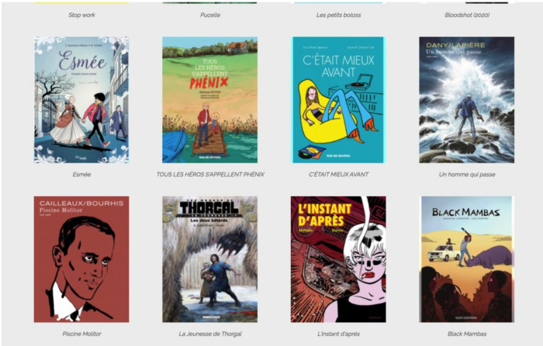
La médiathèque de la Bibliothèque Publique d’Information du Centre Pompidou donne accès librement à des centaines de bandes dessinées grâce à un partenariat avec la plateforme de diffusion Iznéo. Tintin, Gaston Lagaffe, Largo Winch, les héroïnes de Claire Brétécher, Fluide Glacial, Le Chat du Rabbin ou encore Les Inséparables pour les plus jeunes : le catalogue est vaste et varié. Il suffit juste de s’inscrire (gratuitement) sur le site de la BPI pour y accéder. Cliquez ici : Bandes dessinées en ligne

Les MOOC culturels pour vous évader!
Des livres, mais pas seulement. En ces temps de repli involontaire chez soi, les MOOC et ressources en ligne en tous genres s’imposent comme un formidable rempart à l’ennui !
Alors pourquoi ne pas profiter de cette parenthèse exceptionnelle pour continuer à vous évader, à apprendre… depuis chez vous ? La plateforme des MOOC Culturels vous propose douze cours entièrement gratuits réalisés en partenariat avec des institutions culturelles de renom : « L’art moderne et contemporain en 4 temps » avec le Centre Pompidou, « Les origines de l’Homme » avec le Muséum national d’Histoire naturelle, « Louis XIV à Versailles » avec le château de Versailles…
Pour accéder à ces cours gratuits en lignes et vous divertir tout en apprenant une foule de choses, il suffit de cliquer sur ce lien : MOOC culturels

